MODELOS Y BASES DE DATOS

Reversa y consultas SQL

2019-01

Laboratorio 2/6

**PARTE UNO. Refactorización**

B. Modelo lógico

Agregamos dos FK y una UK al modelo lógico.

**PARTE DOS. División por ciclos**

1. **Definición de ciclos**

**PARTE TRES. Ciclo uno.**

1. **Modelo conceptual. Conceptos**
2. **Modelo conceptual. Funciones. (¿qué hace?)**
3. **Habitaciones, tipo de habitaciones y tarifas.**

Mantener habitaciones, mantener tipo de habitaciones y registrar tarifa.

1. **Modelo conceptual. Consultas. (¿qué ofrece?)**
2. De las consultas propuestas en SQLZOO seleccione las dos que considere más relevantes para este ciclo de desarrollo. Diséñenlas (no olvide generalizarlas) e impleméntelas, si no lo han hecho. Preséntenlas en un diagrama de casos de uso.

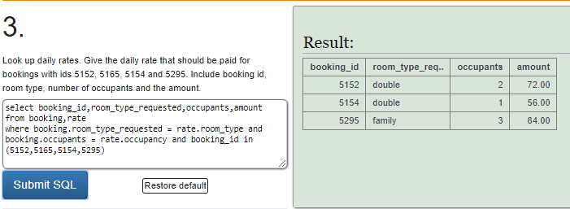

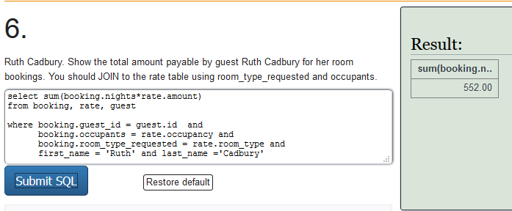

1. Implemente las siguientes nuevas consultas y diseñe las dos más relevantes.

1. Propongan la mejor consulta para el ciclo. Diséñenla e impleméntenla.
2. **Modelo lógico. (¿cómo se almacena?)**

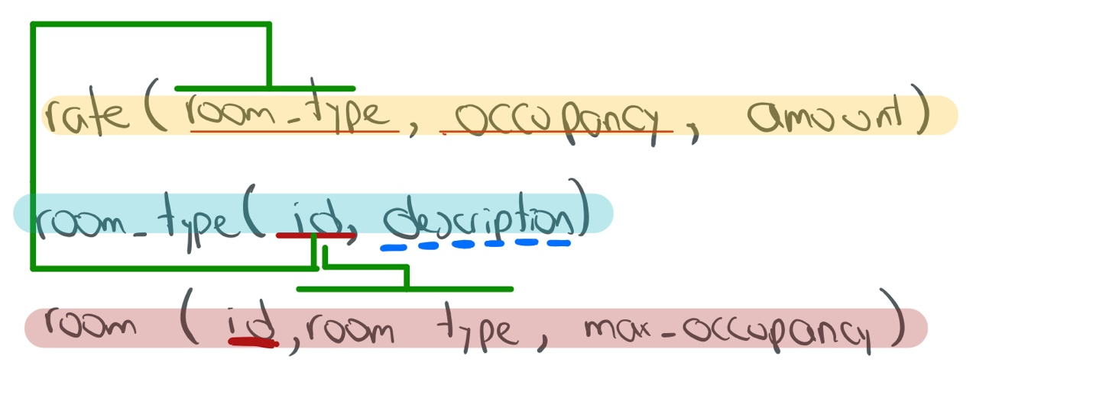

**RETROSPECTIVA**

1. ¿Cuál fue el tiempo total invertido en el laboratorio por cada uno de ustedes? (Horas/Hombre)

Alrededor de 48 horas

2. ¿Cuál es el estado actual del laboratorio? ¿por qué?

El laboratorio esta completo

3. ¿Cuál consideran fue el mayor logro? ¿Por qué?

El haber podido dividir el sistema en dos ciclos bien definidos

1. ¿Cuál consideran que fue el mayor problema técnico? ¿Qué hicieron para resolverlo?
2. ¿Qué hicieron bien como equipo? ¿Qué se comprometen a hacer para mejorar los resultados?

Como equipo nos entendimos bien y hubo mucha ayuda del uno al otro, para mejorar los resultados, nos comprometemos a dividir mejor el trabajo y tener una mejor planeación de lo que queremos y necesitamos hacer